**УДК 535.411.854**

**МЕТОД ПОВЫШЕНИЯ ПРОСТРАНСТВЕННОГО РАЗРЕШЕНИЯ В ЦИФРОВОЙ ГОЛОГРАФИЧЕСКОЙ МИКРОСКОПИИ**

Гужов В.И., Ильиных С.П., Марченко И.О.

Новосибирск, НГТУ

В статье рассматривается новый метод повышения пространственного разрешения в цифровой голографической микроскопии. Метод основан на дополнении исходной голограммы результатами измерений, полученных при пространственном сдвиге на величину меньшую, чем значение используемого разрешения. В отличие от известных методов не требуется решения системы уравнений.

**Ключевые слова:** цифровая голография, голографическая микроскопия, интерферометрия, пространственный сдвиг, сверхразрешение, синтезированная апертура.

1. ВВЕДЕНИЕ

Голографический метод возник в процессе усовершенствования электронной микроскопии. Идея Д. Габора состояла в том, чтобы, используя имеющийся в его распоряжении когерентный источник электронов, записать голограмму микроскопического объекта [1]. Если затем эту голограмму в процессе восстановления осветить когерентными световыми волнами, то теоретически должно получиться значительно увеличенное объемное изображение данного микроскопического объекта. Однако сложность работы с электронными пучками не позволила реализовать эту идею [2].

Современные голографические микроскопы основаны на схемах увеличения изображения с помощью микрообъективов, таких же, как и в обычных оптических микроскопах [3,4]. На рис. 1 представлена схема цифрового голографического микроскопа [5].

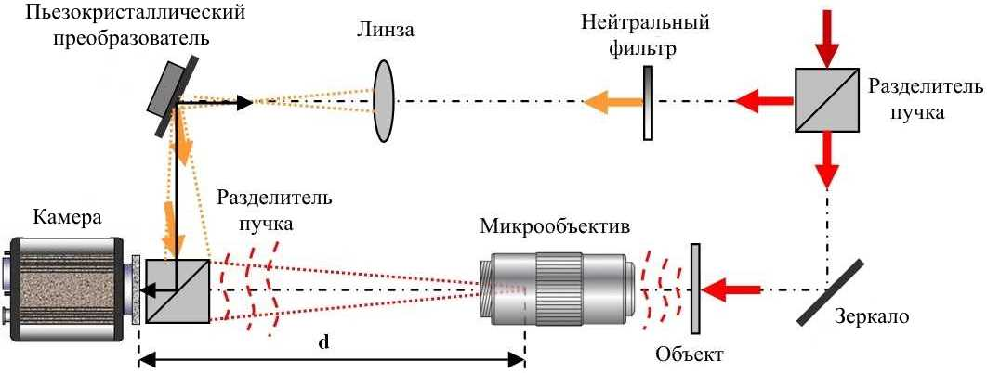

Рисунок1. Схема цифрового голографического микроскопа

В зависимости от расстояния *d* изображение объекта восстанавливается в области Френеля или Фраунгофера.

Основное преимущество подобных систем повышение диапазона и точности при измерения профиля (z-координаты), в то же время пространственное разрешение (по x и y) осталось таким же как и в оптической микроскопии. Это разрешение определяется критерием Рэлея [6]:

, (1)

где  - числовая апертура, которая зависит от конструкции микрообъектива. При работе в воздухе теоретически максимальное значение числовой апертуры не может превышать единицы. Для достижения более высоких значений используется иммерсионная среда между передней линзой и образцом. В этом случае значение  может быть немного больше единицы.

На практике при длине волны порядка 500 нм и числовой апертуре 1.4 разрешение по x, y координате не превышает 200 нм. В то же время у электронных микроскопов пространственное разрешение может достигать менее одного нм. Поэтому внимание многих исследователей посвящено вопросам синтеза высокоразрешающего изображения из набора низкоразрешающих растров, полученных смещением изображения объекта на субпиксельную величину [7-10]. В радиотехнике данный подход называется синтезированной апертурой - syntheticaperture. В оптической литературе такие методы часто называются методами «сверхразрешения».В статье рассматривается новый метод повышения разрешения в цифровой голографии, который не требует решения системы уравнений.

2. ПОСТАНОВКА ЗАДАЧИ

Общая постановка задачи формирования сверхразрешающего растра описана в [11]. На рис. 2 показана схема регистрации одномерного сигнала при его сканировании апертурой с низким разрешением. Здесь *n* – количество элементов низкоразрешающего растра,  – количество высокоразрешающих элементов, попадающих в интегрируемую апертуру , ,  - количество элементов в высокоразрешающем растре.

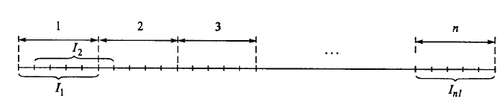

Рисунок 2. Схема регистрации низкоразрешающего сигнала при субпиксельном сдвиге по одной строке.

В результате измерений мы имеем набор значений с низким разрешением , сдвинутых относительно друг друга на некоторую величину меньшую размера интегрированной апертуры. Основная задача определить высокоразрешающие элементы  из системы уравнений

. (2)

При увеличении числа сдвигов размер системы линейных уравнений получается очень большим. Основные исследования в этой области связаны с методами ускорения и повышения устойчивости решения системы (2) и методов повышения скорости вычислений.

3. АЛГОРИТМ И ЕГО РЕАЛИЗАЦИЯ

Для экспериментального моделирования результатов была разработана оптическая система для оцифровки голограмм зафиксированных на обычных фотопластинках [12,13] с помощью модифицированного оптического микроскопа Ломо Метам Р-1. Для оцифровки использовалась голограмма, полученная при угле между интерферирующими опорным и объектным пучками 5 градусов. Если участок голограммы 3х3 мм отсканировать с числом элементов 2048х2048 и разрешением 1,5 мкм, то выбранного разрешения достаточно для восстановления действительного и мнимого изображений (рис. 3). Поскольку голограмма записывалась в области Фраунгофера, для восстановления изображений использовалось преобразование Фурье [14, 15].

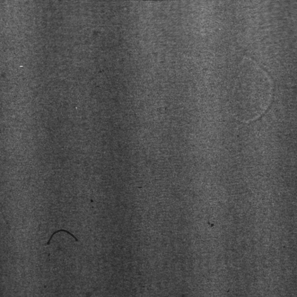 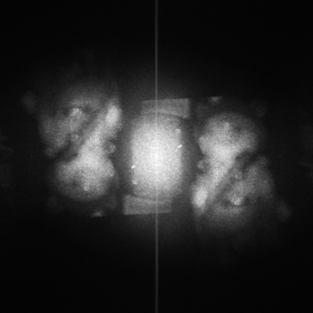

|  |  |
| --- | --- |
| Голограмма размером  3х3 мм 2048x2048 | Восстановленное изображение |

Рисунок 3 – Слева: оцифрованная голограмма с усреднением по окрестности 4х4 точки (2048х2048), справа: восстановленные из неё действительное и мнимое изображения.

Однако если разрешение уменьшить до 3 мкм, то при выбранном угле между интерферирующими полосами, действительное и мнимое изображения полностью восстановить не удается. Части изображения, которые соответствуют высоким частотам в спектре, исчезают (рис. 4).

|  |  |
| --- | --- |
|  |  |
| Голограмма размером  3х3 мм 1024x1024 | Восстановленное изображение |

Рисунок 4 – Результат восстановления при недостаточном разрешении при сканировании голограммы (слева - голограмма (1024х1024), справа – восстановленное изображение).

Если у нас есть возможность перемещать голограмму в объектной области микроскопа или детектор на величину меньшую выбранного разрешения, то по серии голограмм оцифрованных с недостаточным разрешением можно восстановить изображения, соответствующие высокому разрешению при оцифровке. Пусть у нас есть результаты оцифровки 4 голограмм с разрешением показанным на рис. 4:  - без сдвига, с сдвигом по оси x на величину равную половине значения разрешения,  с сдвигом по оси y,  с сдвигом по оси x и y, то мы можем сформировать матрицу высокоразрешающих элементов, решая систему уравнений (2), из которой можно восстановить изображение с высоким разрешением.

Значения , , ,  могут быть получены в результате 3 сдвигов (рис. 5). Сначала фиксируем кадр A без сдвига, затем сдвигаем на половину элемента разрешения вправо получаемAX, смещаем вниз - получаем AXY, смещаем влево и получаем AY. Если разрешение системы 3 мкм, то необходимо выбрать шаг сдвига 1,5 мкм.

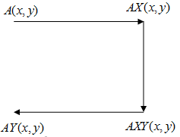

Рисунок 5. Задание пространственных сдвигов с величиной сдвига равной половине разрешения.

Формируем матрицу из результатов измерений с низким разрешением как показано в табл. 1. Затем применяется преобразование Фурье для получения действительного и мнимого изображений.

Таблица 1. Формирование голограммы из голограмм, зафиксированным с низким разрешением

|  |  |  |  |  |  |  |  |  |  |
| --- | --- | --- | --- | --- | --- | --- | --- | --- | --- |
| A(x0,y0) | AX(x0,y0) | A(x1,y0) | AX(x1,y0) | A(x2,y0) | AX(x2,y0) | A(x3,y0) | AX(x3,y0) |  |  |
| AY(x0,y0) | AXY(x0,y0) | AY (x1,y0) | AXY (x1,y0) | AY (x2,y0) | AXY (x2,y0) | AY (x3,y0) | AXY (x3,y0) |  |  |
| A(x0,y1) | AX(x0,y1) | A(x1,y1) | AX(x1,y1) | A(x2,y1) | AX(x2,y1) | A(x3,y1) | AX(x3,y1) |  |  |
| AY(x0,y1) | AXY(x0,y1) | AY (x1,y1) | AXY (x1,1) | AY (x2,y1) | AXY (x2,y1) | AY (x3,y1) | AXY (x3,y1) |  |  |
| A(x0,y2) | AX(x0,y2) | A(x1,y2) | AX(x1,y2) | A(x2,y2) | AX(x2,y2) | A(x3,y2) | AX(x3,y2) |  |  |
| AY(x0,y2) | AXY(x0,y2) | AY (x1,y2) | AXY (x1,2) | AY (x2,y2) | AXY (x2,y2) | AY (x3,y2) | AXY (x3,y2) |  |  |
| A(x0,y3) | AX(x0,y3) | A(x1,y3) | AX(x1,y3) | A(x2,y3) | AX(x2,y3 | A(x3,y3) | AX(x3,y3) |  |  |
| AY(x0,y3) | AXY(x0,y3) | AY (x1,y3) | AXY (x1,y3) | AY (x2,y3) | AXY (x2,y3) | AY (x3,y3) | AXY (x3,y2) |  |  |
|  |  |  |  |  |  |  |  |  |  |
|  |  |  |  |  |  |  |  |  |  |

На рисунке 6 показана сгенерированная голограмма размером 2048х2048 пикселя из набора 4 голограмм c низким разрешением 1024х1024 и восстановленное из неё действительное и мнимое изображение. Видно, что разрешение соответствует оцифровке голограммы при увеличенном в два раза разрешении.

|  |  |  |
| --- | --- | --- |
|  |  |  |
| 4 голограммы (1024х1024) со сдвигом на половину пикселя | Сгенерированная голограмма размером 2048x2048 | Восстановленное изображение из сгенерированной голограммы |

Рисунок 6. Увеличение разрешения при субпиксельном сканировании голограммы.

Если необходимо увеличить разрешение в 3 раза, то необходимо 8 сдвигов и 9 растров с низким разрешением.

На рисунке 7 показана сгенерированная голограмма 2048х2048 из набора 9 голограмм c низким разрешением 682х682 и восстановленное из неё действительное и мнимое изображение.

|  |  |  |
| --- | --- | --- |
|  |  |  |
| 9 голограммы (682х682) со сдвигом на 1/3 пикселя по x и y | Сгенерированная голограмма размером 2048x2048 | Восстановленное изображение из сгенерированной голограммы |

Рисунок 7. Увеличение разрешения в три раза при субпиксельном сканировании голограммы.

Такую процедуру можно обобщить на любое количество шагов. Размер сгенерированной голограммы будет в  больше, чем исходный файл, где *n*число показывающее во сколько раз мы хотим увеличить разрешение. Достигаемое разрешение при этом будет определяться только величиной сдвига.

Ограничением метода является значительное увеличение времени вычислений. Например: если поле зрения микроскопа оцифровывается на кадре *1000*x*1000* пикселов с разрешением 1 мкм, то для достижения разрешения порядка 1 нм, необходимо выполнить преобразование Фурье над массивом размером *nl x nl* = 1 000 000 x 1 000 000 элементов. Для сокращения времени вычисленийтакие операции необходимо производить на графических ускорителях (GPU).

Другим ограничением, связанным с аппаратной реализацией, является сложность задания точного значения субпиксельного сдвига. В современных устройствах позиционирования используется пьезокерамика [16,17], которая дает значительные ошибки из-за явления гистерезиса. Посмотрим, к чему приведет ошибка при задании сдвига. На рис. 8 показан результат восстановления голограммы, синтезированной по голограммам, зарегистрированным с низким разрешением при ошибке в задании сдвига. Пусть вместо ожидаемого сдвига на половину пикселя сдвиг составит 1/4.

|  |  |
| --- | --- |
|  |  |
| Сгенерированнаяголограммаразмером 2048x1024 | Восстановленное изображение из сгенерированной голограммы |

Рисунок 8. Увеличение разрешения по оси X при субпиксельном сканировании голограммы при ошибочном задании пространственного сдвига.

В восстановленных изображениях видны геометрические искажения, но все же разрешение позволяет восстановить части изображения, соответствующие высоким гармоникам. Таким образом, алгоритм достаточно устойчив к ошибкам при задании сдвига. Однако геометрические искажения, вызванные неправильным заданием сдвига, следует учитывать при количественных расчетах.

4. ВЫВОДЫ

В статье рассматривается новый метод повышения пространственного разрешения в цифровой голографической микроскопии. В голографической микроскопии изображения восстанавливается в области Френеля или Фраунгофера. Поэтому для получения изображения необходимо провести преобразование Фурье над голограммой зафиксированной в объектной области. В этом случае не требуется решения системы уравнений. Метод основан на дополнении исходной голограммы результатами измерений, полученных при пространственном сдвиге на величину меньшую, чем значение используемого разрешения.

Современные устройства позиционирования обеспечивают сдвиг по осям x и y с шагом до 0.1 нм. Это позволяет достичь пространственного разрешения оптической системы до величин менее 1 нм.

Ограничения при использовании метода связаны с увеличением времени вычислений при выполнении преобразования Фурье больших массивов и геометрическими искажениями восстановленных изображений, вызванных ошибками при задании пространственных сдвигов.

Работа выполнена при финансовой поддержке Российского фонда фундаментальных исследований «Разработка и исследование методов компьютерной голографической интерферометрии объектов сложной формы» (Грант № 18-08-00580).

СПИСОКЛитературы

1. Gabor, D. A new microscopic principle [Text] / D. Gabor // Nature. – 1948. – Vol. 161. – P. 777-778. (перевод в Дж. У. Строук, Введение когерентную оптику и голографию, М., «Мир», 1967, стр. 262—301)

2. Гужов В. И. Математические методы цифровой голографии : учеб.пособие / В. И. Гужов. - Новосибирск : Изд-во НГТУ, 2017. - 80 с. - ISBN 978-5-7782-3176-4.

3. Junwei Min, Baoli Yao, Peng Gao,RongliGuo, Juanjuan Zheng, and Tong Ye1, Parallel phase-shifting interferometry based on Michelson-like architecture.- APPLIED OPTICS / Vol. 49, No. 34.- pp.6612-6616

4. Lihong Ma, Yong Li, Hui Wang, and HongzhenJin, Fast algorithm for reliability-guided phase unwrapping in digital holographic microscopy.- APPLIED OPTICS / Vol. 51, No. 36.- 2012. - pp. 8800-8807

5. Micó V., Ferreira C., Zalevsky Z. and García J. Basic principles and applications of digital holographic microscopy // Microscopy: Science, Technology, Applications and Education A. Méndez-Vilas and J. Díaz (Eds.), Formatex Microscopy Series №4, Vol. 2, 2010.-P1411-1418. - ISBN-13: 978-84-614-6189-9.

6. Коронкевич В.П. Формирование изображения в оптических системах: Учеб.пособие. – Новосибирск: Изд-во НГТУ, 2005. – 76 с.

7. Super-resolution in digital holography by a two-dimensional dynamic phase grating M. Paturzo, F. Merola, S. Grilli, S. De Nicola, A. Finizio, and P. Ferraro// Optics Express 16, 17107-17118 (2008).

8. D. Claus, High resolution digital holographic synthetic aperture applied to deformation measurement and extended depth of field method// Appl. Opt. 49(16), 3187–3198 (2010).

9. Abbie E. Tippie, Abhishek Kumar and James R. Fienup. High-resolution synthetic-aperture digital holography with digital phase and pupil correction // OPTICS EXPRESS.June 2011. Vol. 19, No. 13. 12027-12038.

10. С.В. Блажевич, Е.С. Селютина. Повышение разрешения цифрового изображения с использованием субпиксельного сканирования.// Научные ведомости БелГУ. Серия: Математика. Физика. 2014. 5(176). Вып. 34.

11. С.Т. Васьков, Ефимов В.М., Резник А.Л. Быстрая цифровая реконструкция сигналов и изображений по критерию минимума энергии// Автометрия.-2003, Т.39, №4, с.13-20.

12. Модификация оптических микроскопов / Гужов В.И., Ильтимиров Д.В., Хайдуков Д.С., Чернов О.В., Полубинский С.Л. // Автоматика и программная инженерия, Новосибирск, 2016.№2(16) С. 71–76.

13. В.И. Гужов, Е.Н. Денежкин, О.В. Чернов, Н.С. Зарубин. Восстановление изображений из реальных голограмм, зафиксированных на фотопластинках.// НГТУ, Новосибирск, Россия. Автоматика и программная инженерия. 2017. № 1 (19). С. 76–80.

14. Область возможного применения дискретных преобразований Фурье и Френеля. / Гужов В.И., Емельянов В.А., Хайдуков Д.С. // Автоматика и программная инженерия, Новосибирск , – 2016.-№1(15) – С. 97–103

15. Гужов В.И., Ильиных С.П., Хайбулин С.В. / Восстановление фазовой информации на основе методов пошагового фазового сдвига при малых углах между интерферирующими пучками // Автометрия. - 2017. - Т. 53, №3. - С. 101-106.

16. RatisXY(Z) – двухкоординатный плоскопараллельный сканер [Электронный ресурс]. – Режим доступа: <http://www.nanoscantech.com/ru/products/stage/stage-76.html>.

17. Vieworks VN - видеокамеры высокого разрешения с технологией PixelShift[Электронный ресурс]. - Режим доступа: https://www.cameraiq.ru.